государственное бюджетное общеобразовательное учреждение
Самарской области средняя общеобразовательная школа
с.Хворостянка м.р. Хворостянский Самарской области
структурное подразделение «Детский сад «Колосок»

Текстильный бизиборд «Автобус»

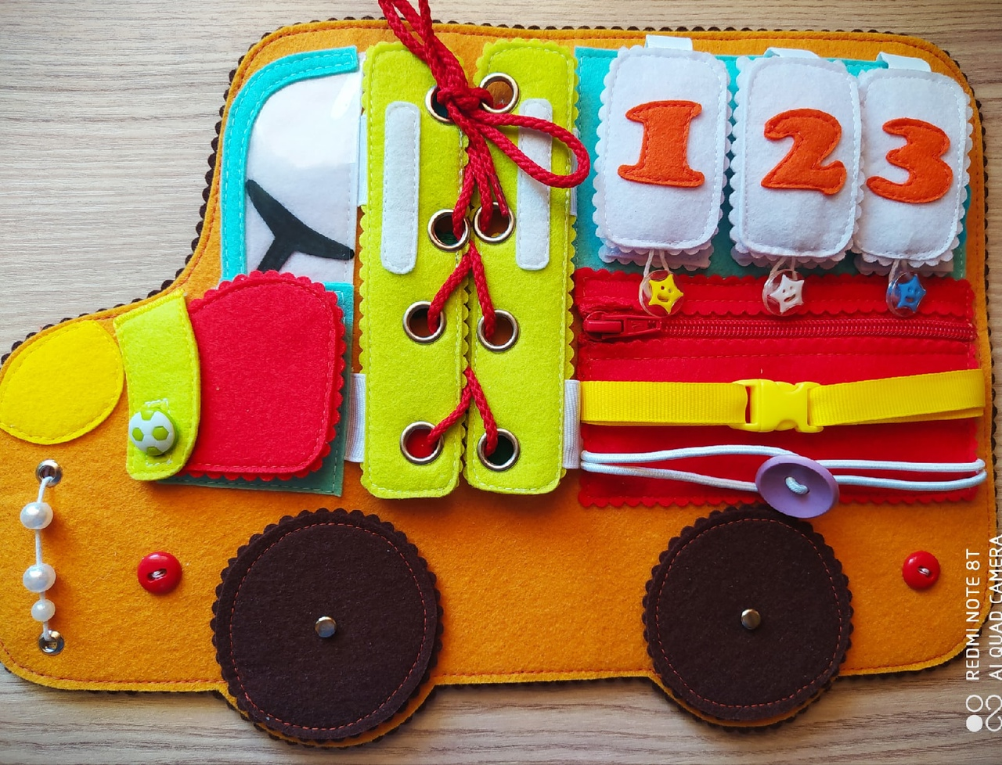

Автор:
Легусова Людмила Николаевна,
воспитатель

2022
Развивающее пособие «Текстильный бизиборд «Автобус»

Пояснительная записка
Современные требования общества к развитию детей с особыми образовательными потребностями диктуют необходимость более полно реализовать педагогическую идею индивидуализации обучения, учитывающего готовность детей к школе, степень тяжести их дефекта, состояние здоровья, индивидуально-типологические особенности. Начиная с дошкольного обучения, педагоги оказывают комплексную дифференцированную помощь «особым» детям, помогают в преодолении трудностей овладения программными знаниями, умениями и навыками, что в конечном итоге будет способствовать более успешной интеграции их в общество. Развитие ребёнка с ограниченными возможностями в большей степени, чем нормального, зависит от обучения, что требует особых условий организации воспитательно-образовательного процесса.
Взаимодействие с особенными малышами предполагает особенно тщательный подход педагога к выбору методов и приёмов работы. Основа основ этой деятельности — игровой метод. Через содержание и форму игры дети осваивают установленные программой знания, умения и навыки. При этом в учебно-воспитательном процессе педагог активно применяет все виды игр (дидактические, подвижные, театрализованные), но не в «чистом» виде, а комбинируя их и наделяя коррекционной составляющей. Иными словами, каждый блок игр имеет определённую корригирующую направленность.
С помощью тактильно – двигательного восприятия у ребенка складываются первые впечатления о форме, величине предметов, их расположении в пространстве. Чтобы научить малыша говорить, необходимо не только тренировать его артикуляционный аппарат, но и развивать мелкую моторику рук. В процессе игры с бизибордом малыш учится самостоятельно решать различные задачи, видеть свои ошибки, исправлять их, ищет различные способы решения задачи, развивает творческое мышление, мелкую моторику рук и речь. Ребёнок, познавая окружающий мир, учится обычным вещам взрослого человека. В раннем возрасте у детей высокая потребность в тактильных ощущениях.

Дидактическое пособие «Текстильный бизиборд «Автобус» используется в индивидуальной и самостоятельной деятельности детей с ОВЗ.
В обучение через пособие – не существует строгих правил и рамок в детской деятельности. Главное – заинтересовать ребёнка к такой деятельности. И даже если у малыша не с первого раза получится выполнить то или иное задание, он каждый раз делает пусть маленький, но шаг вперёд, навстречу знаниям, а это есть процесс развития и коррекции.
Начиная работу по использованию бизиборда, как средства всестороннего развития детей с особыми образовательными потребностями, я учитывала требования к организации предметно-развивающей среды, указанные в программе «От рождения до школы», которая реализуется в нашем ДОУ.
Кроме этого, бизиборд служит предметом интеграции элементов всех образовательных областей развития ребёнка, отражённых в ФГОС ДО (познавательное, речевое, социально-коммуникативное, физическое, художественно-эстетическое) и является формой психолого-педагогической коррекции и поддержки позитивной социализации и индивидуализации ребёнка-дошкольника, средством всестороннего развития его личности.

Цель:
Обеспечить неограниченный процесс познания ребенка, накопление сенсорного опыта, интеллектуальное развитие и формирование познавательных интересов детей с особыми образовательными потребностями.
Задачи:
Социально – коммуникативное развитие: развитие общения и взаимодействия со взрослыми и сверстниками; становление самостоятельности, целенаправленности и саморегуляции собственных действий; формирование готовности к совместной деятельности со сверстниками.
Познавательное развитие: развитие любознательности и познавательной мотивации; развитие воображения и творческой активности; формирование представлений об объектах окружающего мира, о свойствах и отношениях объектов окружающего мира (форме, цвете, размере, материале, количестве, числе, части и целом, пространстве и др.), формирование элементарного математического счёта и состава числа.
Речевое развитие: овладение речью как средством общения и культуры; обогащение активного и пассивного словаря; развитие связной грамматически правильной диалогической и монологической речи; развитие фонематического восприятия и слоговой структуры речи, развитие речевого творчества.
Художественно - эстетическое развитие: понимание мира природы, становление эстетического отношения к окружающему миру; реализация самостоятельной творческой деятельности детей, развитие цветовосприятия.
Физическое развитие: развитие мелкой моторики обеих рук (дать ребёнку полную свободу тактильного восприятия), координации движений (этому способствуют молнии, пуговицы, кнопки, липучки, шнуровки);

Описание пособия
Изготовленное мной пособие представляет собой мягкий развивающий планшет в виде автобуса, на котором размещен материал для развития мелкой моторики рук: шнурки, пуговицы, замки-молнии, кнопки, детали на липучках. На планшете имеются вращающиеся колеса, прозрачное окно в кабине водителя, открывающиеся окна для пассажиров, карман для съемных деталей, открывающиеся дверцы. Бизиборд имеет много маленьких деталей, с которыми можно совершать определенные действия: пристегивать, шнуровать, перемещать, измерять. Для изготовления бизиборда использовался фетр, разноцветные лоскутки, ленточки, липучки, пуговицы, бусины, замки, петельки, кнопки, шнурки.
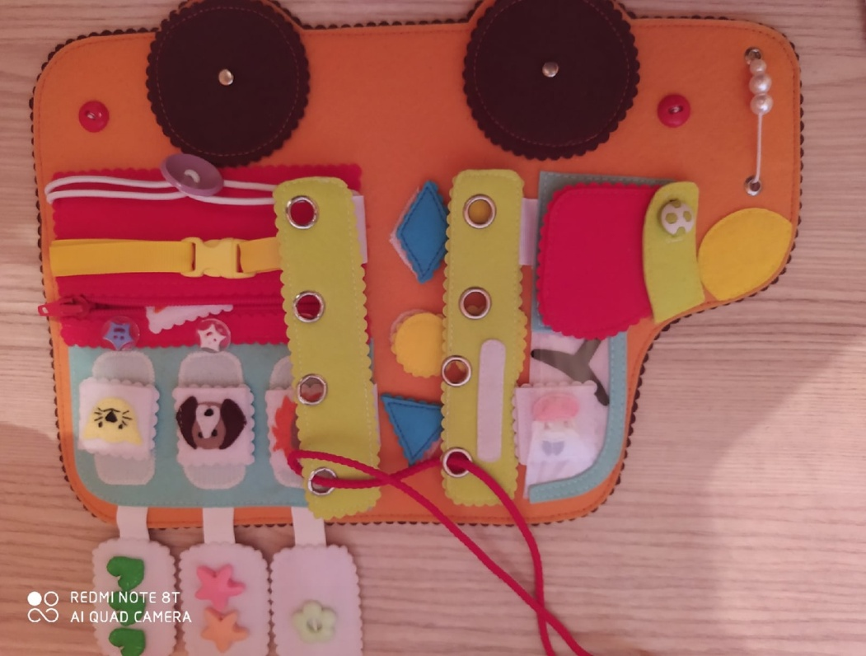
Примерные дидактические игры с использованием «Бизиборда»

1. Игра «Откроем дверцы автобуса». Шнуровка - один из видов развивающих игр для детей. Действия с подобными игрушками способствуют развитию тонких движений пальцев рук (тонкой моторики, а также развитию речи ребенка).
2. Игра «Веселый геометрик». Цель: формирование понятий об основных фигурах и цвете, развитие мелкой моторики рук, пространственное воображение, познавательные интересы, мышление.
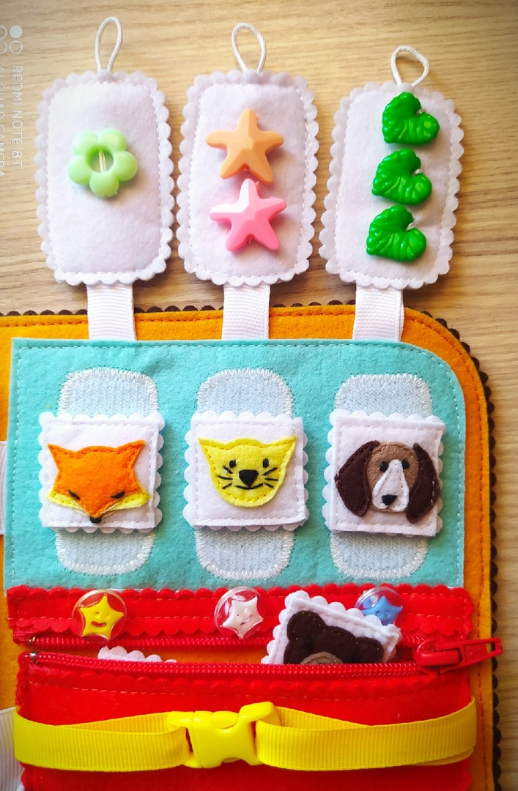
3.«Посчитай окошки». Цель: развитие навыков счета.
4.«Волшебные окна».
Цель: формирование знания о составе числа.
5. «Пассажиры». Ребенок открывает окна и самостоятельно решает, кто поедет в автобусе. Цель: развитие мелкой моторики, активизация словаря, развитие звукоподражания, понятий домашние и дикие животные.
6. «Водитель». Ребенок самостоятельно или по просьбе педагога выбирает животное. (Доп.вопросы: Кто это?, Как подает голос?, Какие части тела у него?, Какого цвета?..). Цель: развитие речи (звукоподражание, активный словарь по теме Животные).
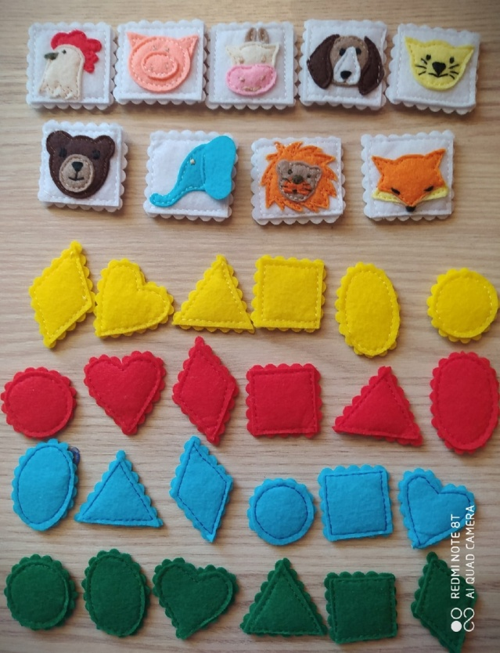
7. «Колёсики». Ребенку предлагается покрутить колёсики в разных направлениях. Цель: способствовать развитию сенсорного восприятия и мелкой моторики рук, формирование понятий налево – направо, вперед – назад, быстро – медленно.

8. «Расскажи сказку»
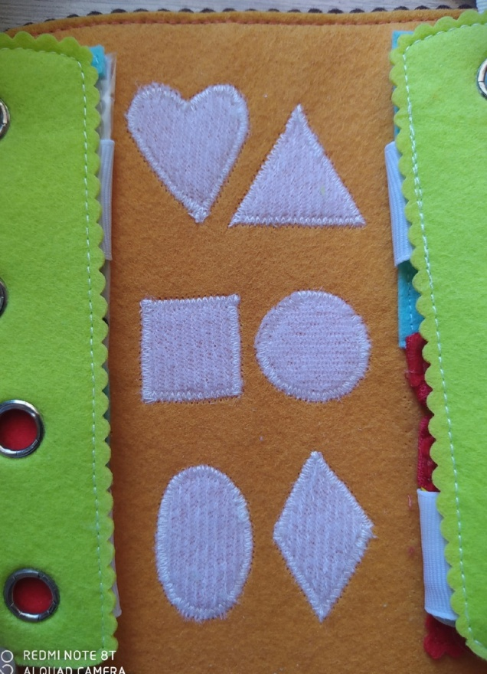
Цель: Обеспечить неограниченный процесс познания ребенка, развивая мелкую моторику, речь и воображение. Педагог начинает: жил-был петушок, у него был друг… и решили они поехать в… (вариантов сказок может быть много, важно проявить фантазию!)

9. «Много - мало»
Цель: Помочь усвоить понятия «много», «мало», «один». Педагог предлагает ребенку подарить много фигурок петушку, мало слону, один коту…Сколько фигур у слона, у…?

10. «Дорожки геометрических фигур»
Цель: Знакомство с геометрическими фигурами, развитие внимания и мышления. Педагог предлагает выложить дорожку из геометрических фигур по образцу.
Вариантов дидактических игр может быть множество. Каждому ребенку индивидуально подбирается вариант игры в соответствии с его возрастом, развитием и особыми потребностями.

Для создания дидактического пособия использовались методическая литература:
- От рождения до школы. Примерная основная общеобразовательная программа дошкольного образования/Под ред. Н. Е. Вераксы, Т. С. Комаровой, М. А. Васильевой.
- Воспитание сенсорной культуры ребёнка от рождения до 6 лет: Книга для воспитателей детского сада/Л. А. Венгер, Э. Г. Пилюгина, Н. Б. Венгер

